询价采购文件

名称：渝北区宝圣湖社区卫生服务中心
室内植物租摆及室外绿化养护

采购人：重庆市渝北区宝圣湖社区卫生服务中心

2025年10月

第一篇 询价邀请书
重庆市渝北区宝圣湖社区卫生服务中心室内植物租摆及室外绿化养护项目询价采购。欢迎有资格的供应商前来参加投标。

一、招标项目内容
项目名称 | 限价合计（元） | 成交供应商数量（名） | 备注
渝北区宝圣湖社区卫生服务中心室内植物租摆及室外绿化养护项目 | 3400/月 | 1 | 金额为本项目的包干价

二、资金来源

自有资金

三、投标人资格要求
（一）基本资格要求（2、3、4、5可用承诺代替）
满足《中华人民共和国政府采购法》第二十二条规定：
1、具有独立承担民事责任的能力；
2、具有良好的商业信誉和健全的财务会计制度；
3、具有履行合同所必需的设备和专业技术能力；
4、有依法缴纳税收和社会保障资金的良好记录；
5、参加政府采购活动前三年内，在经营活动中没有重大违法记录；
6、法律、行政法规规定的其他条件。
（二）特定资格要求
园林绿化工程施工；花卉绿植租赁等资质。
四、投标、开标有关说明
1、凡有意参加询价的供应商，请于公告发布之日起至报名截止时间之前，在行采家（ https://www.gec123.com ）下载查看本项目询价文件以及变更公告等询价前公布的所有项目资料，无论供应商下载查看与否，均视为已知晓所有询价实质性要求内容。
2、供应商须在平台上报名并按要求上传响应文件，未按要求提供的为无效供应商。
3、无论询价结果如何，供应商参与本项目的所有费用均由自行承担。
4、最低价评审法。已入围评审的报价供应商，按照“满足采购需求，最低价中标”的原则确定成交供应商。如遇同等价格报价，由采购方综合评价后确定供应商，未入围的报名供应商不参与评审。入围供应商除具备基本资格条件外同时满足项目服务要求及项目商务要求。

五、投标有关规定
1、单位负责人为同一人或者存在直接控股、管理关系的不同投标人，不得参加同一合同项（包）下的政府采购活动。
2、本项目的补遗文件（如果有）一律在行采家(https://www.gec123.com/)上发布，请各供应商注意下载；无论供应商下载或领取与否，均视同供应商已知晓本项目补遗文件（如果有）的内容。
3、本项目不接受联合体参与投标。
4、本项目不接受合同分包。
5、按照《财政部关于在政府采购活动中查询及使用信用记录有关问题的通知》财库〔2016〕125号，投标人列入失信被执行人、重大税收违法案件当事人名单、政府采购严重违法失信行为记录名单及其他不符合《中华人民共和国政府采购法》第二十二条规定条件的投标人，将拒绝其参与政府采购活动。

七、联系方式
1、采购人：重庆市渝北区宝圣湖社区卫生服务中心
联系人：邹老师
电 话：（023）67273995

- 项目服务要求
一、室内植物摆放
1、根据摆放空间环境特点，不同的空间环境特点，设计搭配不同植物摆放方案。
2、植物的选择：植物的株型美观、植物的色泽选择要好，植物一定要健康，健康的植物对环境的净化起到更好作用。
3、植物的摆放：植物的摆放按照设计搭配方案进行。对植物摆放前进行修剪，擦洗植物的叶子，以保持植物干净美观。
二、植物的后期养护
（1）浇水：根据植物的生长特点按时间段进行浇水。
（2）擦洗植物叶片：在植物使用过程中，会产生一些灰尘，导致叶片变脏，在养护过程中，需要对植物叶片进行清洗。
（3）修剪枝叶：植物在生长过程中，养护需要将这些枯枝黄叶进行修剪，使得植物保持美观。室外植物需按照甲方要求进行造型的修剪及绿化养护。
（4）一个季度更换一次植物品种，需出一份更换品种方案供甲方参考，认可后进行更换，3天内更换到位。
（5）五勤：勤除草：除草要做到除早、除小、无明显杂草；
勤修剪：做好灌木春、秋季节修剪、成型美观；
勤施肥：为促进地被植物早发芽、早返青，保持植物生长茂盛追施尿素、复合肥和营养液，每年不少于三次；
勤浇水：因绿地内地形存在一定高差，故保水较难，特别是高温季节，应适时、适量浇水，防止乔木、地被植物枯死。
勤除渣：每两个月需除渣一次，避免长期堆放导致发生火灾等灾害。
（6）四防：防涝、防旱、防冻、防病虫，特别是防病治虫，应以预防为主，防治结合，保证植物生长成型，不受病虫侵害，每年治病不少于三次。
（7）冬季对部分高乔、中乔植物适当修枝整形，保持院区消防道、人行通道、窗户附近宽敞明亮、无遮挡，保证植物成形美观。
三、室外各月份工作安排：
1月：
（1）绿地板结土壤进行松土补苗，对灌木与草坪之间进行掏边处理、除杂草；
（2）剪除枯、残、病虫枝叶，彻底清除越冬的皮虫囊，刺蛾茧以及潜伏越冬害虫；
2月：
（1）继续进行落叶树和球型植物冬季修剪；
（2）继续剪除病虫枝，并注意观察病虫害的发生情况。
3月：
（1）落叶树特别是消防道行道树的休眠期修剪，必须在超前结束；
（2）天气渐暖，许多病虫害即将发生，要修理好各种除虫防病器械，并准备好药品。注意蚜虫、草履蚧的发生，做到及时防治。
（3）补栽植被保持绿地不露土、植被成型不杂乱。
4月：
（1）如需有常绿树补栽的，要及时完成；
（2）加强新栽树木的养护管理工作；
（3）树木的剥芽、修剪随时除去多余的嫩芽和生长部位不当的枝条；地被花木的松土、除草、花前施肥等工作；
（4）抓好蛴虫，螨虫、地老虎、红蜘蛛、白蚂蚁等及白粉病、锈病的防治工作。
5月：
（1）对春季开花的灌木进行花后修剪和绿篱修剪，对消防道树，人行通道树进行修剪，对发生萌芽的小苗根部随时修剪剥除；
（2）加强对新补种乔木、灌木的养护管理工作，适当增施薄肥；
（3）本月气温渐高，病虫害大量危害树木花卉，应注意虫情的预测、预报，做好防虫、防病工作；
（4）进行草坪修剪、继续除去草坪中的杂草。
6月：
（1）本月进入梅雨季，气温高、湿度大，应注重对植物防高温工作；
（2）对行道树进行适当修剪，处理遮挡人行通道、窗户多余枝条；
（3）继续除去杂草，继续修剪；
（4）做好病虫害防治工作，本月着重防治袋蛾、刺蛾、毒蛾、龟腊蚧等害虫和叶斑病、炭疽病、煤灰病。
7月：
（1）本月天气炎热，杂草生长快，要继续除草、疏松土壤；
（2）白蚂蚁、袋蛾、刺蛾、天牛、第二代吹绵蚧螨类等害虫大量发生，应注意防治，同时要继续防治炭疽病、白粉病、叶斑病等；
（3）伏天气温高，雨水少时要灌溉抗旱。本月又是暴雨较多的月份，要注意防涝；
（4）本月进入刮风季节，要作好防治工作，经常检查，及时扶正风倒树，及时修剪影响院区安全隐患的枝条。
8月：
（1）继续除绿地杂草和疏松土壤；
（2）继续做好防旱工作，保证植物的正常生长状态；
9月：
（1）继续抓好除害灭病工作；特别要检查蚜虫、介壳虫等的发生情况，一经发现，立即防治；
（2）继续除绿地、草坪杂草，进行草坪修剪，对球类、绿篱等进行整形修剪；
（3）继续抓好病虫害防治工作，特别要检查发生较多的蚜虫、介壳虫、叶枯病、褐斑病及花灌木煤灰病等病虫情况，及时防治。
10月：
（1）防治好病虫工作，消灭各种成虫和虫卵，除绿地杂草、清理灌木丛中的落叶；
（2）苗木停止生长后，检查成活率。摸清底细，保证冬春绿化工作的顺利进行。
（3）及时追施肥料，对小苗要薄肥多施。
11月：
（1）本月上旬大量补栽灌木，绿地不能有明显露土；
（2）进行冬季树木修剪，剪去病枝、枯枝，操作时要严格掌握操作规程和技术要求进行；
（3）继续做好除害灭病工作，特别是除袋蛾囊、黑壳虫、地虱圃等；
（4）做好防寒工作，对乔木进行涂白过冬。
12月：
（1）继续进行植物的整形修剪工作；
（2）除雨、霜天外，按需补栽落叶乔木；
（3）继续抓好防治病虫害工作，剪除病虫枝、枯枝、消灭越冬病虫源，并结合秋冬季大型乔木已落叶和对灌木丛中的落叶进行清扫工作。对以后植物浇水容易结合土壤，保持植物达到良好的生长状态。
另外：因本次中心室外绿植有需要补种完善的地方，中标项目商于今年11月之前将需要补种的进行修复完善。

四、室内租赁植物品种及室外植物栽种规格实施方案
楼层 | 摆设地点 | 植物图片 | 植物名称 | 植物规格 | 数量-盆 | 备注
一楼 | 大门口外 | 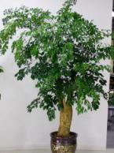 | 大幸福树 | 2-2.3米 | 2
一楼 | 大门口外 | 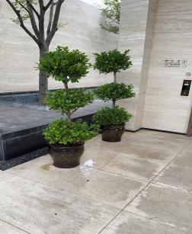 | 三层龙盆摇钱树 | 1.8-2米 | 4
一楼 | 大门口外 | 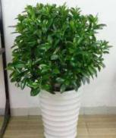 | 非洲茉莉 | 1.2米 | 8
一楼 | 大厅 | 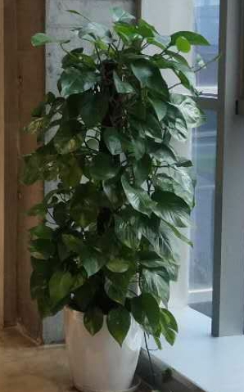 | 大绿萝 | 1.5米 | 7
一楼 | 大厅 | 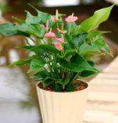 | 粉掌 | 0.4米 | 3
一楼 | 大厅 | 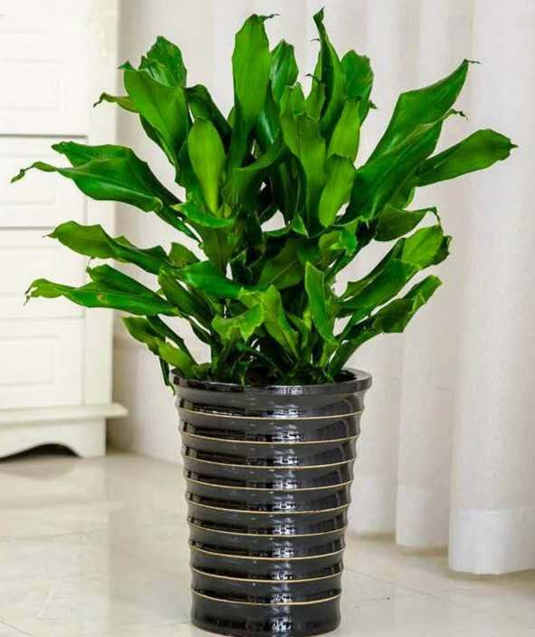 | 螺纹铁 | 1.5米 | 4
一楼 | 各办公室 | 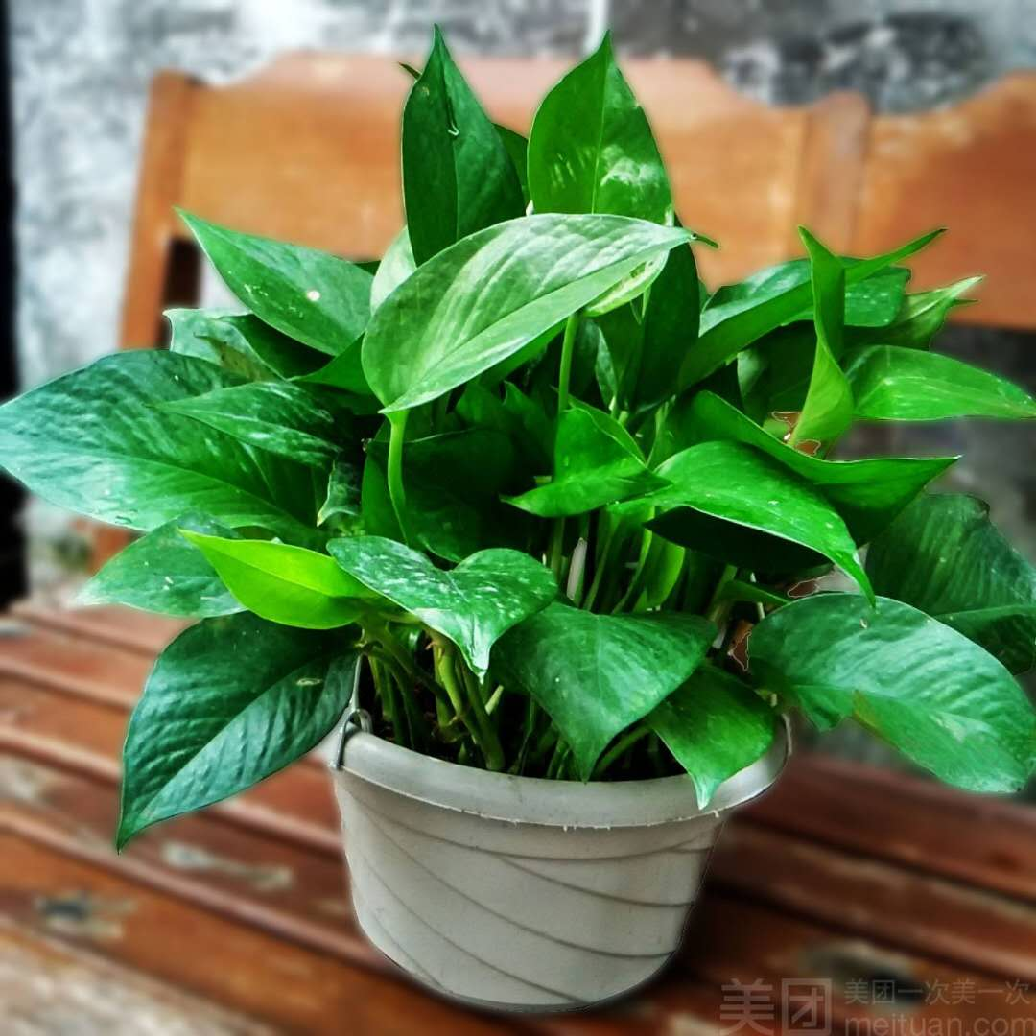 | 小绿萝 | 0.3米 | 20 | 根据实际情况更换品种
二楼 | 电梯口 | 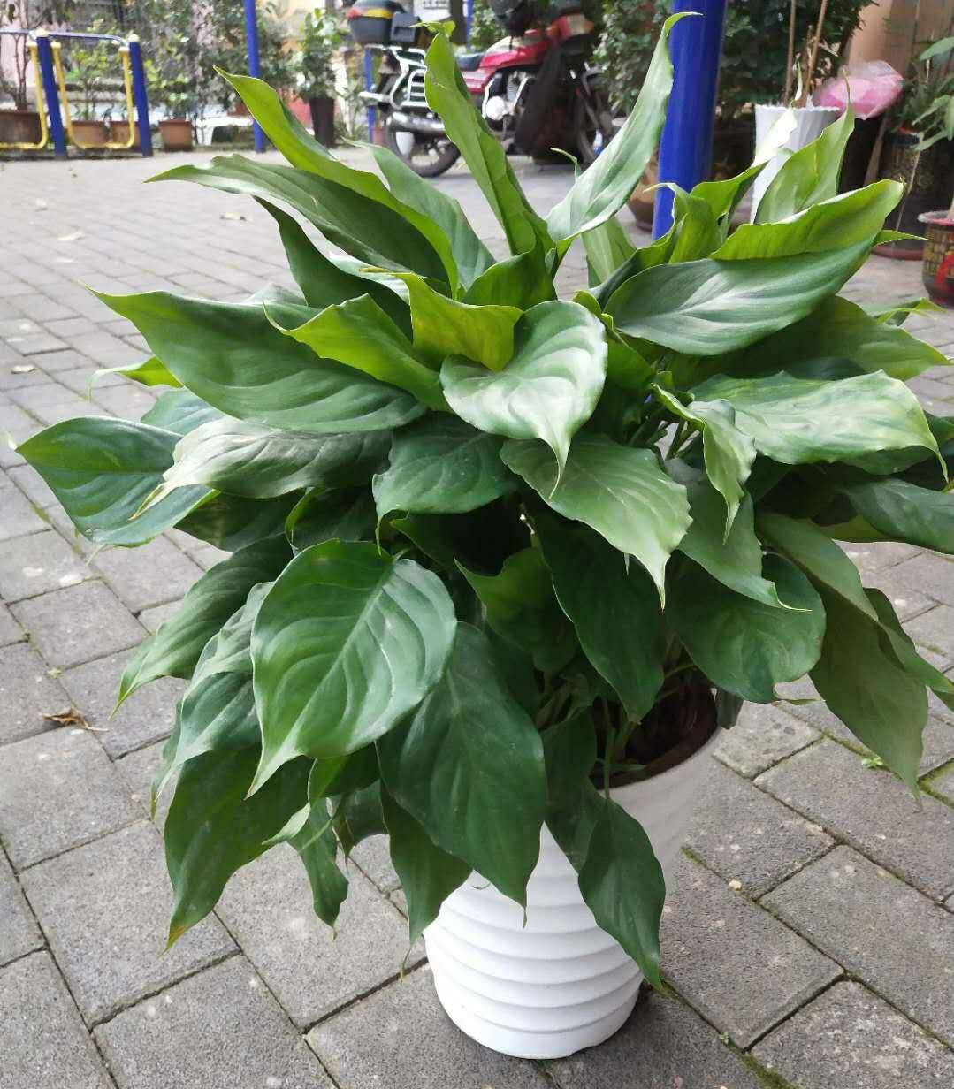 | 万年青 | 1米 | 2
二楼 | 中医馆大厅 |  | 大绿萝 | 1.5米 | 4
二楼 | 中医馆门口 | 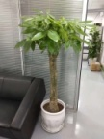 | 大发财树 | 1.6米 | 4
二楼 | 中医馆过道 |  | 大绿萝 | 1.5米 | 2
二楼 | 各办公室 |  | 小绿萝 | 0.3米 | 20 | 根据实际情况更换品种
二楼 | 检验科过道 | 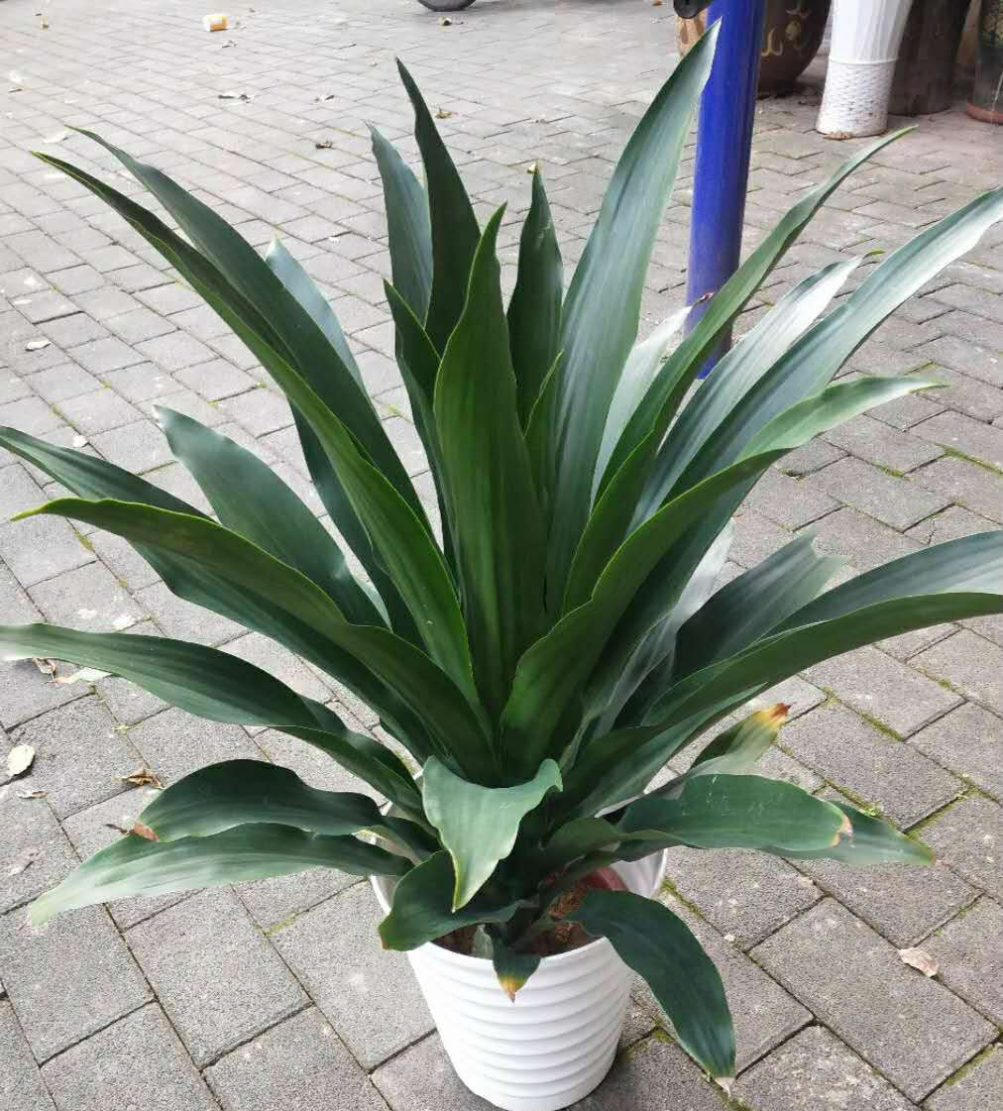 | 也门铁 | 1米 | 8
三楼 | 电梯口 |  | 万年青 | 1米 | 2
三楼 | 过道 | 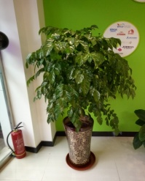 | 绿宝 | 1.5米 | 2
三楼 | 过道 |  | 也门铁 | 1米 | 10
三楼 | 医生办公室、护士值班室 |  | 小绿萝 | 0.3米 | 10 | 根据实际情况更换品种
四楼 | 电梯口 |  | 大绿萝 | 1.5米 | 2
四楼 | 办公室（院长、副院长） |  | 鸭脚木 | 1.8米 | 2
四楼 | 办公室（院长、副院长） | 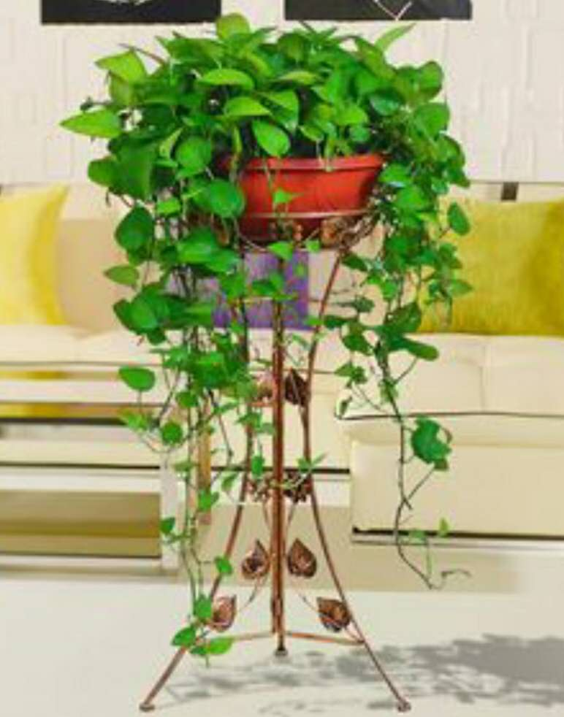 | 架子绿萝 | 1米 | 2 | 根据实际情况更换品种
四楼 | 办公室（院长、副院长） | 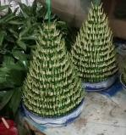 | 富贵塔 | 0.3米 | 2 | 根据实际情况更换品种
四楼 | 8个办公室 |  | 架子绿萝 | 1米 | 8 | 根据实际情况更换品种
四楼 | 8个办公室 | 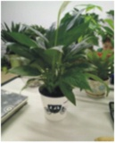 | 一帆风顺 | 0.3米 | 8
四楼 | 过道 |  | 螺纹铁 | 1.5米 | 4
四楼 | 过道 |  | 小绿萝 | 0.3米 | 20
四楼 | 小会议室 |  | 小绿萝 | 0.3米 | 4
四楼 | 大会议室 |  | 螺纹铁 | 1.5米 | 2
楼梯过道 |  |  | 绿宝 | 1.5米 | 6
楼梯右边过道 |  |  | 大绿萝 | 1.5米 | 6
 |  |  | 绿宝 | 1.5米 | 4
 |  | 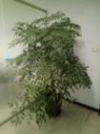 | 幸福树 | 1.8-2米 | 2
室外绿化带 |  | 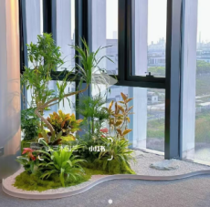 | 造景 | 5米 | 2 | 可根据甲方要求进行调整
室外中心广场 |  | 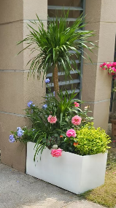 | 花箱隔栏 | 2米 | 6 | 可根据甲方要求进行调整

二、室外养护

根据中心实际情况，及时对中心室外绿化进行补种完善（如：出现空白地方），可采用易生长的植物，如有特殊定制需求，可与甲方商议后报价补种。

备注：因室外绿化包含小绿植及高大乔木等，具体情况请各投标商自行踏勘现场后报价。

第三篇 项目商务要求

一、服务期、服务地点及验收方式
（一）服务期：本项目服务期为24个月。
（二）服务地点：渝北区宝圣湖社区卫生服务中心。
（三）验收方式：由后勤科根据采购需求（第二章）逐条验收。
（四）人员配置：绿化养护人员：1名，年龄在60岁以下。

本次报价须为人民币报价，报价包括但不仅限于：所有技术服务费、包装费、运费、装卸费（落地交货）、税费、施工费及为完成本项目所产生的其他任何费用等。因供应商自身原因造成漏报、少报皆由其自行承担责任，采购人不再补偿。
二、售后服务
（一）电话咨询
供应商应当为采购人提供技术援助电话，解答采购人遇到的问题并提出解决问题的建议。每周七天，24小时电话咨询服务。
（二）现场响应
采购人遇到电话咨询不能解决的，供应商应在4小时内到达现场进行处理。
三、付款方式
先服务，后付费。每月经后勤科对质量及服务综合考核合格后，次月结算上月费用。
四、其他事项
（一）供应商必须在响应文件中对以上条款和服务承诺明确列出，承诺内容必须达到本篇及询价文件其他条款的要求。
（二）其他未尽事宜由供需双方在采购合同中详细约定。

第四篇 资格审查及评标办法

一、资格审查
依据政府采购相关法律法规规定，由采购人或采购代理机构对投标文件中的资格证明文件进行审查。资格审查资料表如下：
序号 | 检查因素 |  | 检查内容
（一） | 《中华人民共和国政府采购法》第二十二条规定 | 1.具有独立承担民事责任的能力 | 1.投标人法人营业执照（副本）或事业单位法人证书（副本）或个体工商户营业执照或有效的自然人身份证明或社会团体法人登记证书（提供复印件）。  2.投标人法定代表人身份证明和法定代表人授权代表委托书。
（一） | 《中华人民共和国政府采购法》第二十二条规定 | 2.具有良好的商业信誉和健全的财务会计制度 | 1.提供2022年度财务状况报告（表）或其基本开户银行出具的资信证明（提供复印件）。  2.本年度新成立或成立不满一年的组织和自然人无法提供财务状况报告（表）的，可提供银行出具的资信证明（提供复印件）。  3.投标人提供基本资格条件承诺函（见格式文件）可替代以上材料。
（一） | 《中华人民共和国政府采购法》第二十二条规定 | 3.具有履行合同所必需的设备和专业技术能力 | 1.投标人提供基本资格条件承诺函或相关证明材料（见格式文件）。  2.投标人提供基本资格条件承诺函（见格式文件）可替代以上材料。
（一） | 《中华人民共和国政府采购法》第二十二条规定 | 4.有依法缴纳税收和社会保障金的良好记录 | 1.税务登记证（副本）（提供复印件）（注）。  2.缴纳社会保障金的证明材料（提供复印件）【缴纳社会保障金的证明材料指：社会保险登记证（注）或缴纳社会保险的凭据（专用收据或社会保险缴纳清单）】。  3.依法免税或不需要缴纳社会保障资金的投标人，应提供相应文件证明其依法免税或不需要缴纳社会保障资金（提供复印件）。  4.投标人提供基本资格条件承诺函（见格式文件）可替代以上材料。
（一） | 《中华人民共和国政府采购法》第二十二条规定 | 5本项目的特定资格要求 | 按第一篇“三、投标人资格要求（三）本项目的特定资格要求”的要求提交（如果有）。
注：
投标人按“多证合一”登记制度办理营业执照的，税务登记证（副本）和社会保险登记证以投标人所提供的营业执照（副本）复印件为准。
根据《中华人民共和国政府采购法实施条例》第十九条“参加政府采购活动前三年内，在经营活动中没有重大违法记录”中“重大违法记录”，是指投标人因违法经营受到刑事处罚或者责令停产停业、吊销许可证或者执照、较大数额罚款等行政处罚。行政处罚中“较大数额”的认定标准，由执行人所在的省、自治区、直辖市人民政府制定，国务院有关部门规定了较大数额标准的，从其规定。

二、评标方法
本项目采用最低评标价法进行评标。
最低评标价法，是指投标文件满足招标文件全部实质性要求且投标报价最低的投标人为中标候选人的评标方法，如遇同等价格报价，由采购方自行决定供应商，。

三、评标标准
（一）关于技术、商务偏离
1.投标文件投标应答有一条及以上不满足招标文件“第二篇 项目服务”要求的，投标人将失去成为中标候选人的资格；
2.投标文件投标应答有一条及以上不满足招标文件“第三篇 项目商务要求”要求的，投标人将失去成为中标候选人的资格；
3.采购人无论在任何时候均有权对供应商提供的资料（证书、业绩、相关资料的原件或复印件）进行核实，若发现资料存在不实，采购人有权向监管部门报告建议取消成交供应商资格，其投标保证金不予退还，并追究其法律责任。

四、无效投标条款
投标人或其投标文件出现下列情况之一者，应为无效投标：
（一）投标文件未按招标文件要求签署、盖章的；
（二）不具备招标文件中规定的资格要求的；
（三）报价超过招标文件中规定的预算金额或者最高限价的；
（四）投标文件含有采购人不能接受的附加条件的；
（五）投标人串通投标的；
（六）法律、法规和招标文件规定的其他无效情形。

五、废标条款
在招标采购中，出现下列情形之一的，应予废标：
（一）符合专业条件的投标人或者对招标文件作实质响应的投标人不足三家的；
（二）投标人的报价均超过了采购预算，采购人不能支付的；
（三）出现影响采购公正的违法、违规行为的；
（四）因重大变故，采购任务取消的。
废标后，除采购任务取消情形外，应当重新组织采购。

第五篇 相关格式样本

要求：所有资料均需在线发送扫描件，中标单位根据甲方需求可随时提供原件审查。
报价函
（采购人名称）：
我方收到____________________________（询价项目名称）的询价通知书，经详细研究，决定参加该询价项目的报价。
1.愿意按照询价通知书中的一切要求，提供本项目的交货及技术服务，项目报价（总价）为人民币大写：元整；人民币小写：元。以我公司报价为准。
2.我方承诺：本次报价的有效期为提交响应文件截止时间起90天。
3.我方完全理解和接受贵方询价通知书的一切规定和要求及评审办法。
4.在整个询价过程中，我方若有违规行为，接受按照《中华人民共和国政府采购法》和《询价通知书》之规定给予惩罚。
5.我方若成为成交供应商，将按照最终报价结果签订合同，并且严格履行合同义务。本承诺函将成为合同不可分割的一部分，与合同具有同等的法律效力。
6.我方未为采购项目提供整体设计、规范编制或者项目管理、监理、检测等服务。
供应商（公章）或自然人签署：
地址：
电话： 传真：
网址： 邮编：
联系人：
年 月日

投标函

采购项目名称︰
致： （采购人名称）
（投标人名称）系中华人民共和国合法企业，注册地址： 。我方就参加本次投标有关事项郑重声明如下：
一、我方完全理解并接受该项目采购文件所有要求。
二、我方提交的所有投标文件、资料都是准确和真实的，如有虚假或隐瞒，我方愿意承担一切法律责任。
三、我方承诺按照采购文件要求，提供采购项目的售后服务。
四、我方按采购文件要求提交响应文件1套。
五、我方投标报价在投标有效期和合同有效期内，该报价固定不变。
六、如果我方中标，我方将履行采购文件中规定的各项要求以及我方投标文件的各项承诺，按《政府采购法》《合同法》及合同约定条款承担我方责任。

（投标人公章）
年 月 日

二、服务方案

- 技术服务方案

（二）售后服务方案

三、资格条件及其他

（一）一般资格条件（可用诚信声明代替）

（二）特定资格条件

（三）营业执照

法定代表人身份证明书

采购项目名称：
致： （采购人名称）
（法定代表人姓名）在 （投标人名称）任 （职务名称）职务，是（投标人名称）
的法定代表人。

特此证明。

（投标人公章）
年 月 日

（附∶法定代表人身份证正反面复印件）

法定代表人授权委托书

采购项目名称：
致： （采购人名称）
（投标人法定代表人名称）是 （投标人名称）的法定代表人，特授权
_（被授权人姓名及身份证号码）代表我单位全权办理上述项目的投标、谈判、签约等具体工作，并签署全部有关文件、协议及合同。
我单位对被授权人的签字负全部责任。
在撤消授权的书面通知以前，本授权书一直有效。被授权人在授权书有效期内签署的所有文件不因授权的撤消失效。

被授权人∶ 投标人法定代表人∶
（签字或盖章） （签字或盖章）

（附︰被授权人身份证正反面复印件扫描）

（投标人公章）
年 月 日

基本资格条件承诺函

致 （采购代理机构名称）：
（供应商名称）郑重承诺：
1.我方具有良好的商业信誉和健全的财务会计制度，具有履行合同所必需的设备和专业技术能力，具有依法缴纳税收和社会保障金的良好记录，参加本项目采购活动前三年内无重大违法活动记录。
2.我方未列入在信用中国网站（www.creditchina.gov.cn）“失信被执行人”“重大税收违法案件当事人名单”中，也未列入中国政府采购网（www.ccgp.gov.cn）“政府采购严重违法失信行为记录名单”中。
3.我方在采购项目评审（评标）环节结束后，随时接受采购人、采购代理机构的检查验证，配合提供相关证明材料，证明符合《中华人民共和国政府采购法》规定的供应商基本资格条件。
我方对以上承诺负全部法律责任。
特此承诺。

（供应商公章）
年 月 日

（结束）

